 | NGÂN HÀNG NHÀ NƯỚC VIỆT NAM  Địa chỉ: Số 49 Lý Thái Tổ - Hoàn Kiếm - Hà Nội  Điện thoại: (84-43)934.3327  Thư điện tử: thuongtrucweb@sbv.gov.vn, webmaster@sbv.gov.vn

TÀI LIỆU HƯỚNG DẪN SỬ DỤNG

HỆ THỐNG DỊCH VỤ CÔNG
CHỨC NĂNG QUẢN LÝ HỒ SƠ TẠI BỘ PHẬN MỘT CỬA

Hà Nội 2018

DANH MỤC THUẬT NGỮ VÀ TỪ VIẾT TẮT
STT | Từ viết tắt | Ý nghĩa
 | DVC | Dịch vụ công
 | Cổng DVCQG | Cổng Dịch vụ công Quốc gia
 | BPMC | Bộ phận một cửa
 | CNTT | Công nghệ thông tin
 | NHNN | Ngân hàng Nhà nước
 | MCĐT | Một cửa điện tử
 | HS | Hồ sơ
Quản lý phiên bản
Ngày | Phiên bản | Ghi chú
25/12/2019 | 1.0 | Tạo mới tài liệu
31/05/2022 | 2.0 | Cập nhật phần số hóa theo đề án 468 và Nghị định 107
10/09/2022 | 3.0 | Cập nhật bổ sung một số trường để có đủ thông tin đồng bộ theo API VPCP cung cấp từ ngày 29/07/2022

MỤC LỤC
DANH MỤC THUẬT NGỮ VÀ TỪ VIẾT TẮT 2
MỤC LỤC 2
PHẦN I: TỔNG QUAN PHẦN MỀM 3
1. Mục đích – ý nghĩa 3
2. Đăng nhập vào hệ thống 3
3. Đăng xuất khỏi hệ thống 4
4. Đổi mật khẩu định kỳ 4
PHẦN II: Các thao tác trong hệ thống 4
1. Thao tác nhập HS TTHC 4
2. Thao tác Quản lý HS TTHC 7
3. Hướng dẫn tra cứu trạng thái trên Cổng DVCQG 8
Phụ lục 01: Danh mục Mã NH của các đơn vị thực hiện TTHC 11
Phụ lục 02:Hướng dẫn cấu hình Proxy để truy nhập Internet qua mạng tập trung NHNN 17
1. Trường hợp sử dụng trình duyệt Internet Explorer, Google Chrome: 17
2. Trường hợp sử dụng trình duyệt Mozilla Firefox: 18

PHẦN I: TỔNG QUAN PHẦN MỀM

Mục đích – ý nghĩa
Tài liệu này để hướng dẫn người dùng tại BPMC và các đơn vị liên quan cập nhật thông tin hồ sơ dịch vụ công mức độ 1, 2 (hồ sơ giấy) lên Cổng DVC NHNN để phục vụ việc theo dõi trạng thái xử lý và để kết nối chia sẻ chia sẻ dữ liệu để theo dõi tình hình, kết quả giải quyết hồ sơ thủ tục hành chính thuộc thẩm quyền giải quyết của NHNN trên Cổng DVCQG.

Đăng nhập vào hệ thống
Chỉ người dùng NHNN đã được Cục CNTT cấp quyền truy nhập chức năng MCĐT của Cổng DVC NHNN mới có quyền truy nhập hệ thống này từ máy tính kết nối mạng nội bộ NHNN và cấu hình đúng Proxy theo hướng dẫn của Cục CNTT. Để đăng nhập vào hệ thống, NSD cần thực hiện như sau:
Bước 1: Trên thanh địa chỉ của trình duyệt Internet, nhập sbv.gov.vn để truy nhập cổng TTĐT NHNN => Vào mục Quản trị ứng dụng phía trên cùng trang web:
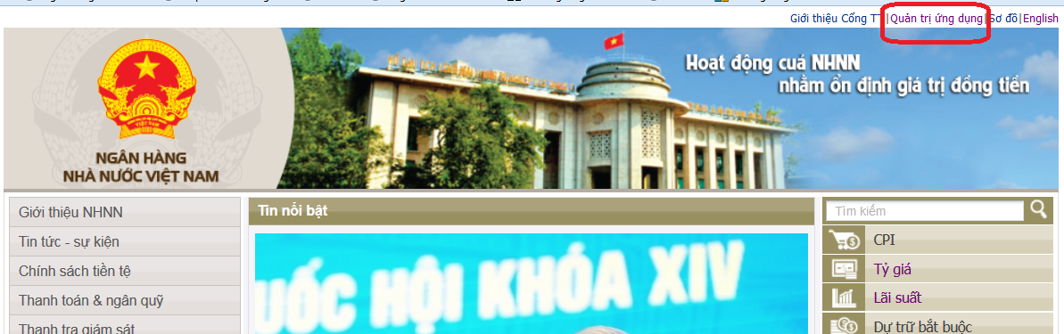
Ở cửa sổ đăng nhập hiện ra, nhập tên đăng nhập (chính là tài khoản đăng nhập email) và mật khẩu rồi nhấn Đăng nhập:
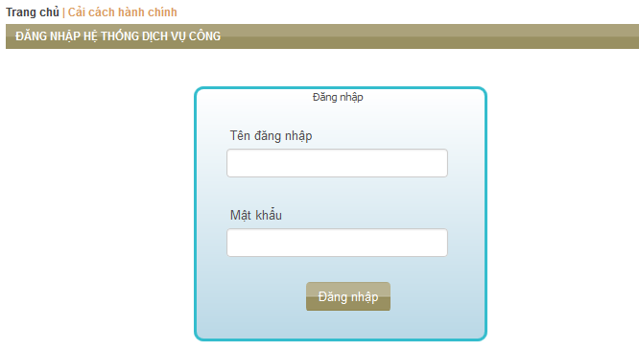
Bước 2: Nếu đăng nhập thành công, màn hình hiển thị như sau:
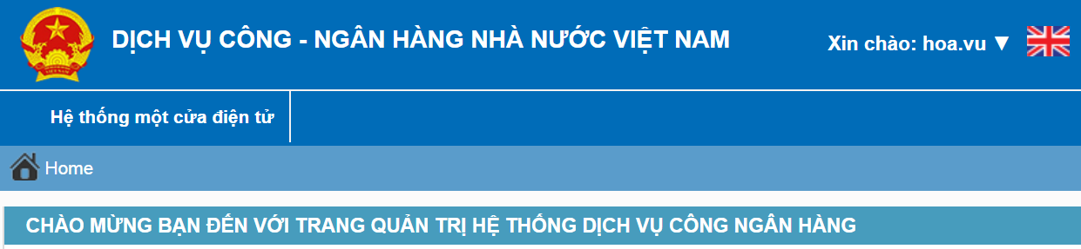

Đăng xuất khỏi hệ thống
Để đảm bảo an toàn bảo mật, NSD lưu ý phải đăng xuất khỏi hệ thống khi không làm việc với hệ thống hoặc trước khi đóng trình duyệt. Để Đăng xuất khỏi hệ thống, NSD chỉ cần kích vào link đăng xuất ở góc trên bên phải trang DVC của NHNN rồi kích nút Đăng xuất để thoát khỏi hệ thống rồi đóng trình duyệt lại.

Đổi mật khẩu định kỳ
Mỗi mật khẩu của tài khoản định danh NHNN có thời gian sử dụng tối đa 90 ngày, nếu NSD không đổi mật khẩu trong thời hạn này thì mật khẩu sẽ bị hết hạn. NSD cần liên hệ về Bộ phận HelpDesk của NHNN qua email hotrotinhoc@sbv.gov.vn hoặc điện thoại 024.32.5959.86 để được hỗ trợ.

PHẦN II: Các thao tác trong hệ thống

Thao tác nhập HS TTHC
Mục đích: Cho phép cán bộ tại bộ phân một cửa nhập thông tin hồ sơ TTHC khi tiếp nhận tại bộ phận một cửa.
Sau khi đăng nhập, người dùng vào Hệ thống một cửa điện tử => Nhập hồ sơ sẽ hiện ra danh mục các lĩnh vực TTHC:
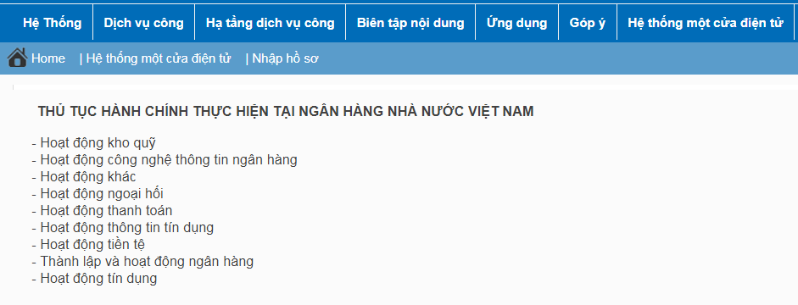
Người dùng kích chọn vào lĩnh vực của TTHC mình cần nhập HS sẽ hiện ra giao diện “Thêm mới” Hồ sơ (Đề nghị):
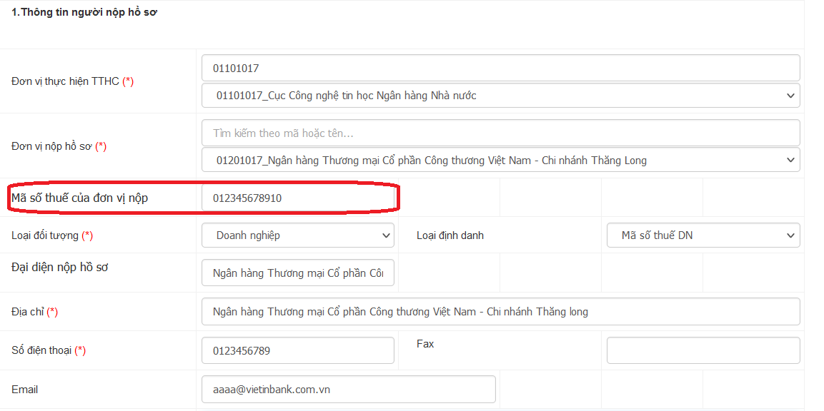
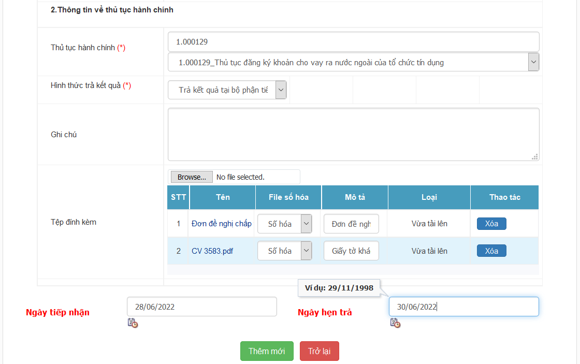

Tại đây người dùng lưu ý nhập các trường thông tin:
STT | Tên trường | Mô tả, hướng dẫn
1 | Đơn vị thực hiện TTHC | Người dùng bắt buộc phải chọn hoặc nhập đơn vị vì đây là cơ sở để sinh mã hồ sơ theo Quy định tại Thông tư 01/2018/TT-VPCP. Do danh sách đơn vị dài nên việc chọn sẽ mất nhiều thời gian hơn việc nhập Mã Ngân hàng (còn gọi là mã 8 số) của đơn vị thực hiện TTHC rồi nhấn phím Enter là đã chọn được đơn vị.
2 | Đơn vị nộp Chủ hồ sơ | là mã và Tên tổ chức nộp hồ sơ TTHC, người dùng có thể nhập mã 8 số của đơn vị nộp rồi nhấn Enter hoặc nhập 1 phần mã rồi chọn đơn vị từ DS cho nhanh. Nếu đơn vị nộp hồ sơ chưa đăng ký cấp mã 8 số thì người dùng nhập mã 99499999 và nhập tên đơn vị trong trường “Đại diện nộp hồ sơ”
3 | Loại đối tượng và Loại định danh | đối tượng nộp HS TTHC của NHNN thông thường là Doanh nghiệp, và loại định danh tương ứng là Mã số thuế. Người dùng có thể chọn lại nếu cần thay đổi
4 | Mã số thuế của đơn vị nộp (Tài khoản trên Cổng DVCQG) | Khi thu hồ sơ, cán bộ lưu ý hỏi người dùng thông tin này để nhập vào đây. Mã số thuế của đơn vị nộp sẽ là tài khoản trên Cổng DVCQG khi đơn vị tạo tài khoản trên Cổng DVCQG.  Tài khoản tổ chức trên Cổng DVCQG do đơn vị tự đăng ký theo hướng dẫn của VPCP hoặc cán bộ tại BPMC hỗ trợ tạo. Khi có tài khoản này, các tổ chức có thể sử dụng để tra cứu các hồ sơ đã nộp và cơ quan nhà nước, thực hiện nộp hồ sơ các DVC đã tích hợp trên Cổng DVCQG.  Từ ngày 20/09/2022 thông tin này bắt buộc phải nhập thì HS mới được lưu và đồng bộ lên Cổng DVCQG.
5 | Đại diện nộp hồ sơ | Là tên đơn vị nộp HS. Có thể cập nhật cả tên người nộp cho dễ quản lý.
6 | Địa chỉ và SĐT | Nhập thông tin địa chỉ và SĐT mà đơn vị nộp kê khai trong đơn đề nghị. Trong trường hợp đơn đề nghị không có các thông tin này thì đề nghị người nộp cung cấp để thuận tiện cho việc liên hệ khi giải quyết TTHC và gửi kết quả xử lý HS TTHC.
7 | Thủ tục hành chính | Người dùng chọn hoặc nhập TTHC cần tạo hồ sơ. Đối với các lĩnh vực có nhiều TTHC (như quản lý ngoại hối, Thành lập và hoạt động ngân hàng,…) do danh sách TTHC dài nên việc chọn sẽ mất nhiều thời gian hơn việc nhập Mã TTHC hoặc cụm từ khóa trong tên TTHC để rồi nhấn phím Enter tìm kiếm.  Mã TTHC đây là mã đặt theo quy định của Chính phủ và được đồng bộ từ CSDL Quốc gia về TTHC. Với lĩnh vực quản lý ngoại hối, Thành lập và hoạt động ngân hàng, Nếu anh/chị thường nhập HS của TTHC nào thì nhớ mã của TTHC đó để gõ rồi Enter sẽ nhanh nhất.
8 | Hình thức trả kết quả | Chọn hình thức trả kết quả theo yêu cầu của người nộp
9 | Đính kèm các File HS | Đây là trường mới so với phiên bản trước. để thực hiện yêu cầu về số hóa HS TTHC. Người dùng tạo BPMC cần scan các giấy tờ trong HS mà các đơn vị nộp rồi upload lên hệ thống. Trong 1 HS Người dùng có thể đính kèm nhiều File (thường là .pdf). Người dùng lưu ý scan riêng Đơn đề nghị. Và các giấy tờ có dự kiến quản lý riêng trong file sẽ scan riêng 1 file.
10 | Các trường thông tin còn lại | Người dùng không bắt buộc phải nhập nhưng nếu có thông tin thì cán bộ nên nhập đầy đủ để phục vụ việc quản lý, tra cứu, liên hệ về sau
Sau khi nhập thông tin HS và nhấn nút thêm mới hệ thống sẽ cho người dùng nhìn lại toàn bộ các thông tin đã nhập, người dùng nhấn Trở lại nếu muốn sửa lại thông tin, nhấn Xác nhận nếu muốn lưu hồ sơ để thực hiện Thêm mới hồ sơ TTHC.
Hệ thống thông báo hồ sơ đã được thêm mới thành công, và mã hồ sơ vừa được tạo
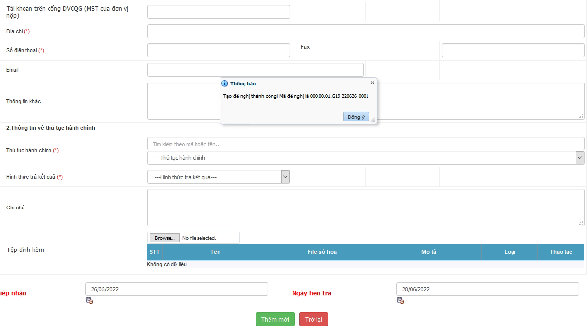
Các công việc tiếp theo liên quan đến HS vừa tạo (như in giấy hẹn, cập nhật trạng thái,….) sẽ thực hiện bên mục Quản lý HS, chi tiết tại mục 2 bên dưới:

Thao tác Quản lý HS TTHC
Khi người dùng vào mục Hệ thống một cửa điện tử => Quản lý Hồ sơ sẽ nhìn thấy các hồ sơ thuộc thẩm quyền quản lý của đơn vị mình.
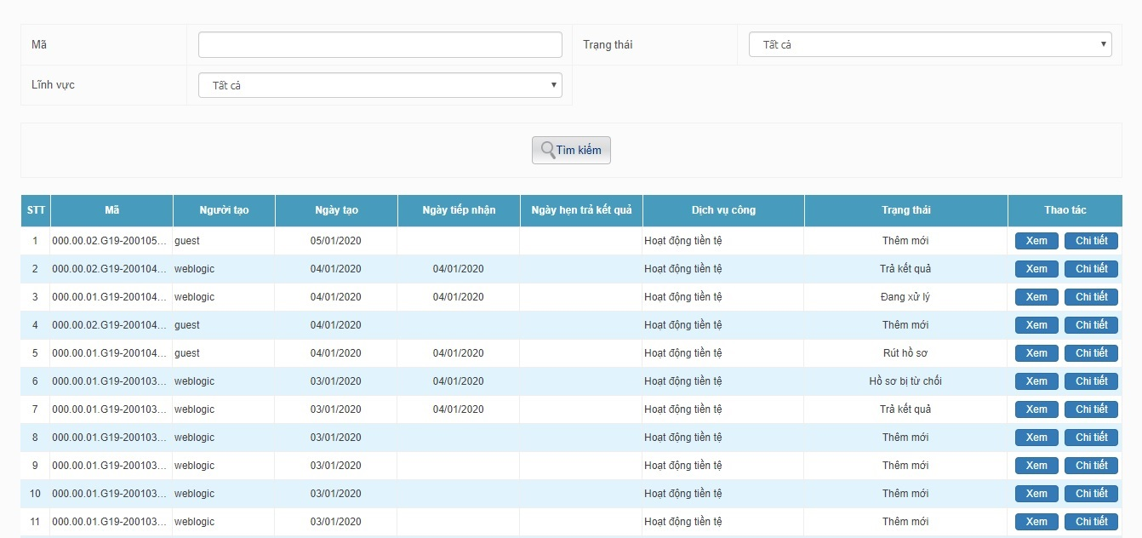
Người dùng nhấn nút chi tiết để xem thông tin các HS và thực hiện các thao tác.
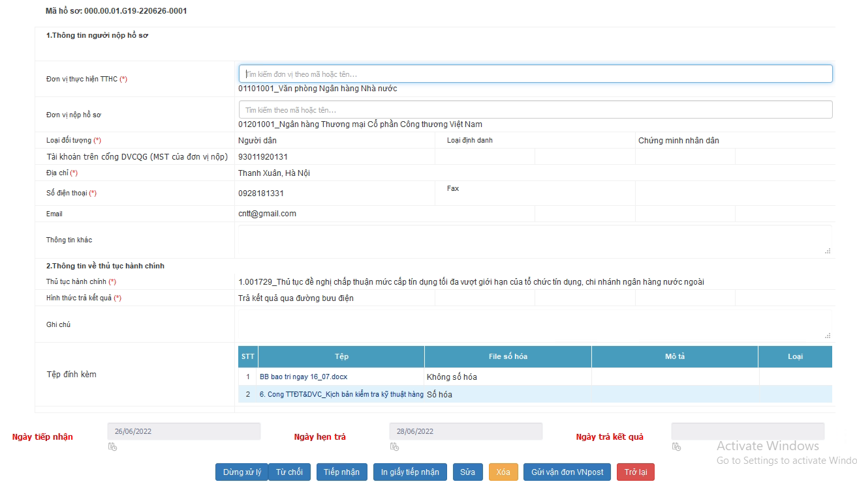
Tại đây người dùng có thể thực hiện từ chối, tiếp nhận hoặc in giấy hẹn cho người dùng.
Do mã hồ sơ theo quy định của Thông tư 01/2018/TT-VPCP khá dài, nên tiện để tiện cho người dùng trong việc tra cứu về sau, trong giấy hẹn in ra sẽ có sẵn mã hồ sơ và các thông tin vừa được nhập .
Sau khi tiếp nhận hồ sơ, Hồ sơ sẽ chuyển sang trạng thái đang xử lý và người dùng sẽ nhìn thấy các nút tương ứng với các các trạng thái theo tiến trình xử lý HS (như bổ sung hồ sơ, thực hiện nghĩa vụ tài chính, Phê duyệt kết quả xử lý,….. sau các thao tác của người dùng sẽ có hộp thông báo nho nhỏ vv đã thực hiện thành công thao tác. Các thao tác quan trọng (ví dụ 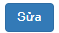, ,…. hồ sơ) thì sẽ qua một bước yêu cầu Xác nhận, người dùng nhớ nhấn nút này để xác nhận thao tác mình đã thực hiện để thay đổi trạng thái/thông tin hồ sơ.
Đơn vị lưu ý cập nhật trạng thái HS theo đúng tiến trình xử lý do tiến trình này được đồng bộ đầy đủ lên Cổng DVCQG và là căn cứ để đánh giá việc xử lý HS TTHC đúng hạn, quá hạn.

Trả kết quả xử lý HS
Sau khi xử lý xong HS TTHC
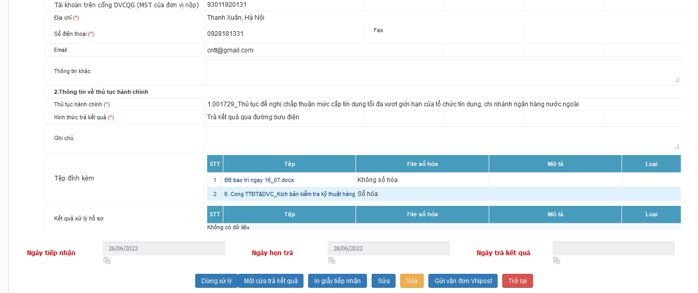
Ấn nút Một cửa điện tử trả kết quả và upload file kết quả:
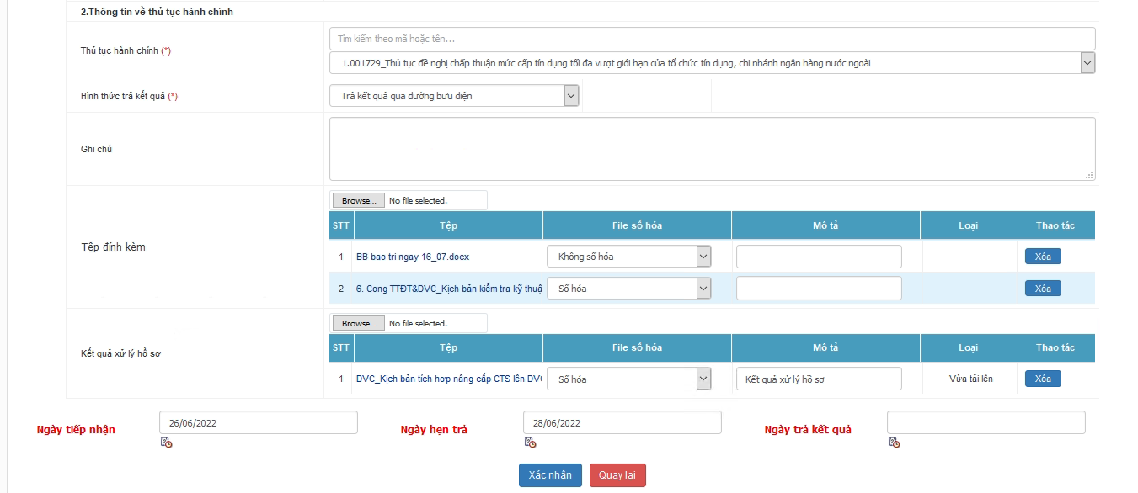
Rồi nhấn xác nhận để hoàn thành thao tác

Hướng dẫn tra cứu trạng thái trên Cổng DVCQG (dành cho người nộp HS)
Để truy nhập Cổng DVCQG, người dùng vào địa chỉ www.dichvucong.gov.vn => mục “Tiện ích” => ”Tra cứu hồ sơ”. Tại đây người dùng có thể tìm hồ bằng cách nhập trực tiếp mã hồ sơ hoặc tra cứu theo Cơ quan thự hiện:
Cách 1:
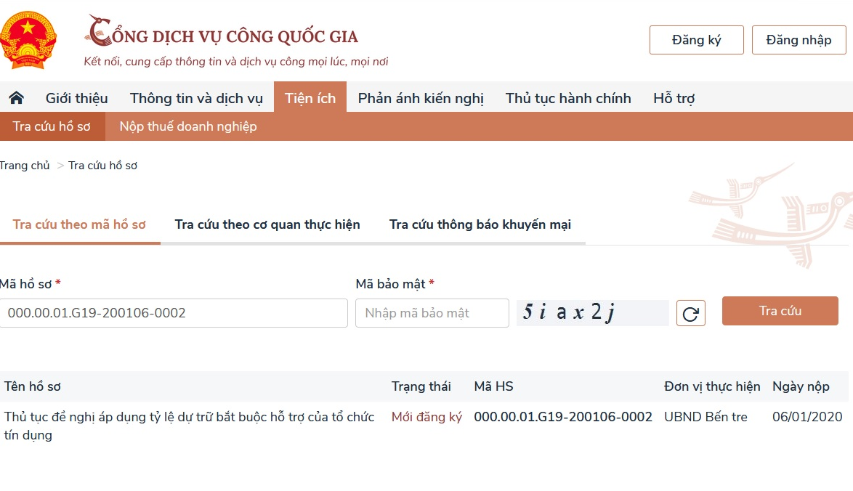
Cách 2:
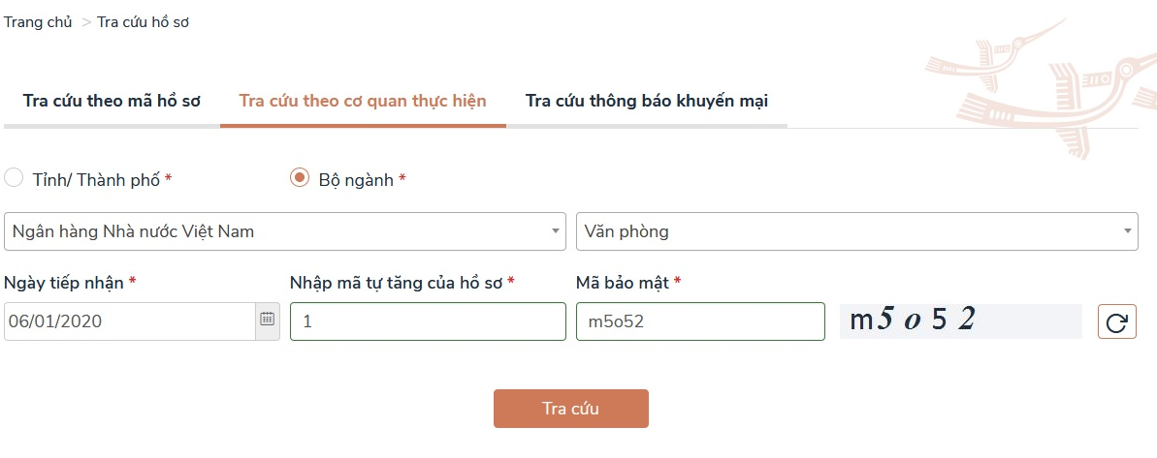
Khi người dùng tra cứu sẽ nhìn thấy Trạng thái hồ sơ, các trạng thái này theo Quy định của VPCP, cụ thể:
STT | Trạng thái | Ý nghĩa
1 | Mới đăng ký | Sử dụng cho trường hợp nộp trực tuyến, sau khi công dân/doanh nghiệp nộp hồ sơ thành công trên cổng DVC Bộ ngành, địa phương
2 | Được tiếp nhận | Hồ sơ được bộ phận một cửa trên hệ thống cổng DVC, MCĐT Bộ ngành địa phương tiếp nhận để thụ lý
3 | Không được tiếp nhận | Hồ sơ do bộ phận một cửa từ chối tiếp nhận
4 | Đang xử lý | Hồ sơ được chuyển đến phòng ban chuyên môn của cơ quan thẩm quyền thẩm định và xử lý
5 | Yêu cầu bổ sung giấy tờ | Hồ sơ do cán bộ yêu cầu bổ sung giấy tờ, thông tin để đủ điều kiện xử lý
6 | Yêu cầu thực hiện nghĩa vụ tài chính | Hồ sơ yêu cầu công dân/doanh nghiệp thực hiện nghĩa vụ tài chính: thuế, phí, lệ phí …
7 | Công dân yêu cầu rút hồ sơ | Hồ sơ sau khi được tiếp nhận và xử lý, công dân/doanh nghiệp yêu cầu rút, hủy hồ sơ
8 | Dừng xử lý | Hồ sơ do cán bộ xử lý thẩm định không đủ điều kiện sẽ dừng xử lý
9 | Đã xử lý xong | Hồ sơ đã được xử lý xong và cơ quan chuyên môn đã chuyển trả lại kết quả xử lý cho bộ phận một cửa
10 | Đã trả kết quả | Hồ sơ đã được bộ phận một cửa thực hiện trả kết quả cho công dân/doanh nghiệp

Phụ lục 01: Danh mục Mã NH của các đơn vị thực hiện TTHC

Mã đơn vị | Mã định danh | Tên đơn vị
01101001 | 000.00.01.G19 | Văn phòng
01101002 | 000.00.02.G19 | Vụ Tổ chức cán bộ
01101003 | 000.00.03.G19 | Vụ Chính sách tiền tệ
01101005 | 000.00.04.G19 | Vụ Hợp tác quốc tế
01101033 | 000.00.05.G19 | Vụ Ổn định tiền tệ - tài chính
01101006 | 000.00.06.G19 | Vụ Quản lý ngoại hối
01101011 | 000.00.07.G19 | Vụ Tài chính - Kế toán
01101008 | 000.00.08.G19 | Vụ Tín dụng các ngành kinh tế
01101010 | 000.00.09.G19 | Vụ Pháp chế
01101013 | 000.00.10.G19 | Vụ Kiểm toán nội bộ
01101027 | 000.00.11.G19 | Vụ Dự báo, thống kê
01101019 | 000.00.12.G19 | Vụ Thanh toán
01101025 | 000.00.13.G19 | Vụ Thi đua - Khen thưởng
01101039 | 000.00.14.G19 | Vụ Truyền thông
01101032 | 000.00.15.G19 | Cơ quan Thanh tra, giám sát ngân hàng
01101009 | 000.07.15.G19 | Vụ Quản lý cấp phép các TCTD và hoạt động ngân hàng (Vụ VI)
01101034 | 000.09.15.G19 | Cục thanh tra, giám sát ngân hàng TP.Hà Nội (Cục I)
79101006 | 000.10.15.G19 | Cục thanh tra, giám sát ngân hàng TPHCM (Cục II)
01101028 | 000.11.15.G19 | Cục Phòng, chống rửa tiền (Cục III)
01101014 | 000.00.16.G19 | Sở Giao dịch
01101018 | 000.00.17.G19 | Cục Quản trị
79101001 | 000.01.17.G19 | Chị Cục Quản trị tại thành phố Hồ Chí Minh
01101015 | 000.00.18.G19 | Cục Phát hành và kho quỹ
79101004 | 000.01.18.G19 | Chi Cục Phát hành và kho quỹ tại thành phố Hồ Chí Minh
01101017 | 000.00.19.G19 | Cục Công nghệ thông tin
79101003 | 000.01.19.G19 | Chi Cục Công nghệ thông tin tại thành phố Hồ Chí Minh
01101004 | 000.00.20.G19 | Viện Chiến lược ngân hàng
01101023 | 000.00.21.G19 | Trung tâm Thông tin tín dụng Quốc gia Việt Nam
01101020 | 000.00.22.G19 | Thời báo Ngân hàng
01101021 | 000.00.23.G19 | Tạp chí Ngân hàng
01101030 | 000.00.24.G19 | Trường Bồi dưỡng cán bộ ngân hàng
01101029 | 000.00.25.G19 | Học viện Ngân hàng
01101036 | 000.00.26.G19 | Đảng ủy Cơ quan Ngân hàng Trung ương
01101037 | 000.00.27.G19 | Công đoàn Ngân hàng Việt Nam
01101038 | 000.00.28.G19 | Công đoàn Cơ quan NHNN Trung ương
01101040 | 000.00.29.G19 | Đoàn TNCS Hồ chí minh Ngân hàng Trung ương
01101100 | 000.00.35.G19 | NHNN CN TP Hà Nội
02101001 | 000.00.36.G19 | NHNN CN tỉnh Hà Giang
04101001 | 000.00.37.G19 | NHNN CN tỉnh Cao Bằng
06101001 | 000.00.38.G19 | NHNN CN tỉnh Bắc Kạn
08101001 | 000.00.39.G19 | NHNN CN tỉnh Tuyên Quang
10101001 | 000.00.40.G19 | NHNN CN tỉnh Lào Cai
11101001 | 000.00.41.G19 | NHNN CN tỉnh Điện Biên
12101001 | 000.00.42.G19 | NHNN CN tỉnh Lai Châu
14101001 | 000.00.43.G19 | NHNN CN tỉnh Sơn La
15101001 | 000.00.44.G19 | NHNN CN tỉnh Yên Bái
17101001 | 000.00.45.G19 | NHNN CN tỉnh Hoà Bình
19101005 | 000.00.46.G19 | NHNN CN tỉnh Thái Nguyên
20101001 | 000.00.47.G19 | NHNN CN tỉnh Lạng Sơn
22101001 | 000.00.48.G19 | NHNN CN tỉnh Quảng Ninh
24101001 | 000.00.49.G19 | NHNN CN tỉnh Bắc Giang
25101001 | 000.00.50.G19 | NHNN CN tỉnh Phú Thọ
26101001 | 000.00.51.G19 | NHNN CN tỉnh Vĩnh Phúc
27101001 | 000.00.52.G19 | NHNN CN tỉnh Bắc Ninh
30101001 | 000.00.53.G19 | NHNN CN tỉnh Hải Dương
31101001 | 000.00.54.G19 | NHNN CN TP Hải Phòng
33101001 | 000.00.55.G19 | NHNN CN tỉnh Hưng Yên
34101001 | 000.00.56.G19 | NHNN CN tỉnh Thái Bình
35101001 | 000.00.57.G19 | NHNN CN tỉnh Hà Nam
36101001 | 000.00.58.G19 | NHNN CN tỉnh Nam Định
37101001 | 000.00.59.G19 | NHNN CN tỉnh Ninh Bình
38101001 | 000.00.60.G19 | NHNN CN tỉnh Thanh Hoá
40101001 | 000.00.61.G19 | NHNN CN tỉnh Nghệ An
42101001 | 000.00.62.G19 | NHNN CN tỉnh Hà Tĩnh
33101001 | 000.00.55.G19 | NHNN CN tỉnh Hưng Yên
34101001 | 000.00.56.G19 | NHNN CN tỉnh Thái Bình
44101001 | 000.00.63.G19 | NHNN CN tỉnh Quảng Bình
45101001 | 000.00.64.G19 | NHNN CN tỉnh Quảng Trị
46101001 | 000.00.65.G19 | NHNN CN Thừa thiên Huế
48101001 | 000.00.66.G19 | NHNN CN TP Đà Nẵng
49101001 | 000.00.67.G19 | NHNN CN tỉnh Quảng Nam
51101001 | 000.00.68.G19 | NHNN CN tỉnh Quảng Ngãi
52101001 | 000.00.69.G19 | NHNN CN tỉnh Bình Định
54101001 | 000.00.70.G19 | NHNN CN tỉnh Phú Yên
56101001 | 000.00.71.G19 | NHNN CN tỉnh Khánh Hòa
58101001 | 000.00.72.G19 | NHNN CN tỉnh Ninh Thuận
60101001 | 000.00.73.G19 | NHNN CN tỉnh Bình Thuận
62101001 | 000.00.74.G19 | NHNN CN tỉnh Kon Tum
64101001 | 000.00.75.G19 | NHNN CN tỉnh Gia Lai
66101001 | 000.00.76.G19 | NHNN CN tỉnh Đăk Lăk
67101001 | 000.00.77.G19 | NHNN CN tỉnh Đăk Nông
68101001 | 000.00.78.G19 | NHNN CN tỉnh Lâm Đồng
70101001 | 000.00.79.G19 | NHNN CN tỉnh Bình Phước
72101001 | 000.00.80.G19 | NHNN CN tỉnh Tây Ninh
74101001 | 000.00.81.G19 | NHNN CN tỉnh Bình Dương
75101001 | 000.00.82.G19 | NHNN CN tỉnh Đồng Nai
77101001 | 000.00.83.G19 | NHNN CN Bà Rịa - Vũng Tàu
79101100 | 000.00.84.G19 | NHNN CN TP Hồ Chí Minh
80101001 | 000.00.85.G19 | NHNN CN tỉnh Long An
82101001 | 000.00.86.G19 | NHNN CN tỉnh Tiền Giang
60101001 | 000.00.73.G19 | NHNN CN tỉnh Bình Thuận
62101001 | 000.00.74.G19 | NHNN CN tỉnh Kon Tum
83101001 | 000.00.87.G19 | NHNN CN tỉnh Bến Tre
84101001 | 000.00.88.G19 | NHNN CN tỉnh Trà Vinh
86101001 | 000.00.89.G19 | NHNN CN tỉnh Vĩnh Long
87101001 | 000.00.90.G19 | NHNN CN tỉnh Đồng Tháp
89101001 | 000.00.91.G19 | NHNN CN tỉnh An Giang
91101001 | 000.00.92.G19 | NHNN CN tỉnh Kiên Giang
92101001 | 000.00.93.G19 | NHNN CN TP Cần Thơ
93101001 | 000.00.94.G19 | NHNN CN tỉnh Hậu Giang
94101001 | 000.00.95.G19 | NHNN CN tỉnh Sóc Trăng
95101001 | 000.00.96.G19 | NHNN CN tỉnh Bạc Liêu
96101001 | 000.00.97.G19 | NHNN CN tỉnh Cà Mau

Phụ lục 02:Hướng dẫn cấu hình Proxy để truy nhập Internet qua mạng tập trung NHNN

Trường hợp sử dụng trình duyệt Internet Explorer, Google Chrome:
- Để cấu hình Proxy cho2 loại trình duyệt nayfchir cần Mở trình duyệt Internet Explorer Chọn Start => (Settings =>) Control Panel => Internet Options. Chọn tab Connections.
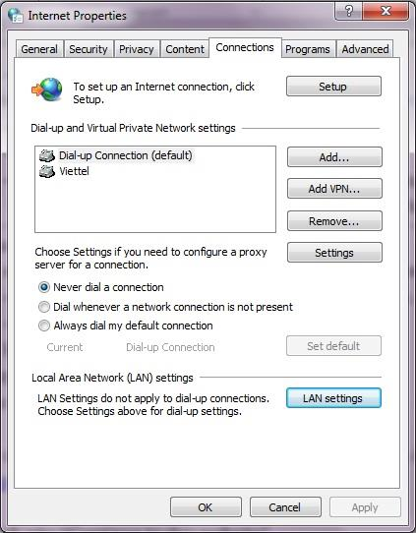
Chọn LAN Settings
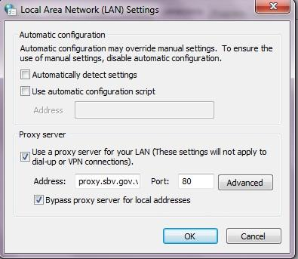
- Tích chọn Use a proxy server for your LAN; Bypass proxy server for local addresses và nhập các thông tin:
o Address: proxy.sbv.gov.vn
o Port: 80
- Chọn Addvanced:
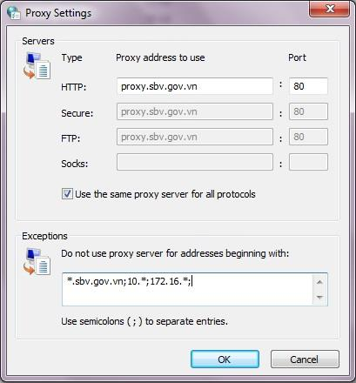

Tích chọn Use the same proxy server for all protocols và nhập các thông tin sau vào mục Exceptions: *.sbv.gov.vn; 10.*; 172.16.*; sbv.gov.vn
- Chọn OK-> OK -> OK để hoàn thành thiết lập cấu hình proxy.

Trường hợp sử dụng trình duyệt Mozilla Firefox:

- Mở trình duyệt Mozilla Firefox
- Trên Thanh trình đơn (Menu) chọn Công cụ (Tools), chọn Tuỳ chọn (Options). (Nếu không hiện Thanh trình đơn thì ấn phím F10).
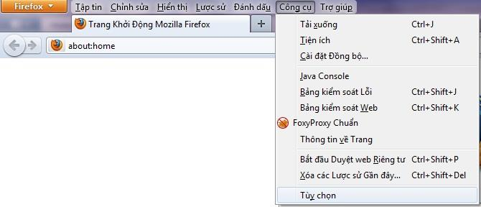
Đối với các phiên bản Firefox mới cập nhật chọn tab Nâng cao (Advanced), chọn tab Mạng (Network), chọn Thiết lập (Setting). Đối với các phiên bản cũ: ngay tại tab General, chọn Connection Settings.

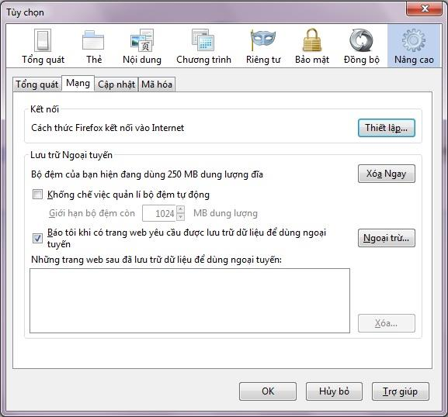

- Chọn Cấu hình proxy thủ công (Manual proxy configuration), chọn Dùng máy chủ này cho mọi giao thức (Use this proxy server for all protocols), và nhập các thông số:
- HTTP Proxy: proxy.sbv.gov.vn
- Port: 80
- Không dùng Proxy cho (No Proxy for): .sbv.gov.vn, 10.0.0.0/8, 172.16.0.0/16, sbv.gov.vn.

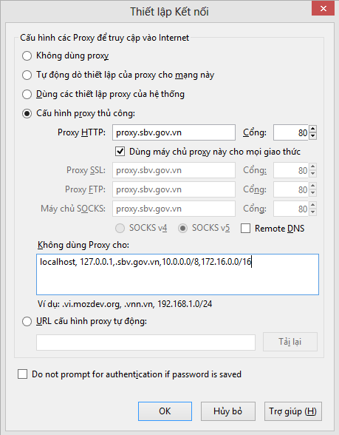

- Chọn OK => OK để hoàn thành thiết lập cấu hình proxy.

Trong trường hợp bạn không nhìn thấy mục Quản trị ứng dụng như hướng dẫn thì có thể bạn cấu hình Proxy trình duyệt không đúng. Khi đó bạn cần kiểm tra và cấu hình lại trình duyệt như hướng dẫn tại Phụ lục 02.

